Pressemitteilung

TRANSCO ist Pilotanwender für neues Zollverfahren mit der Schweiz
Voranmeldung für Schweiz-Einfuhren werden mit Zollsoftware von DAKOSY abgebildet
Hamburg 07.12.2022 – Warensendungen aus der Schweiz müssen ab 1. Januar 2023 mit einer Gestellungsmitteilung beim Deutschen Zoll elektronisch angemeldet werden. Betroffen sind Transporte, die unter anderen nicht mit einer Zollanmeldung vor Gestellung oder einem durchgängigen Versandverfahren abgefertigt werden können. Das Logistik- und Transportunternehmen TRANSCO Süd mit Hauptsitz in Singen ist auf die Abfertigung von Einfuhren aus der Schweiz spezialisiert und Pilotanwender für das neue Zollverfahren beim Hauptzollamt Singen. Für die erfolgreichen Tests wurde die Zollsoftware ZODIAK GE von DAKOSY eingesetzt.

Die Übergangsfrist für die Sonderregelung zu Einfuhren aus der Schweiz, bei denen bisher eine Zollanmeldung ohne Vorpapier möglich war, läuft zum 31. Dezember 2022 aus. Der Grund: Die Regelung ist gemäß dem Unionszollkodex nicht mehr konform. Deshalb wird zum 1. Januar 2023 die elektronische Gestellungsmitteilung / summarische Anmeldung für Importe aus der Schweiz nach Deutschland verpflichtend eingeführt. Julian Gräble, Leiter Zollwesen bei TRANSCO, hatte die neue Zollanforderung schon frühzeitig im Blick: „Wir haben unsere Prozesse zum frühestmöglichen Zeitpunkt auf das neue Verfahren angepasst. Um unser Schweizgeschäft abzusichern, war es für uns essenziell, die verpflichtende Voranmeldung rechtzeitig integrieren. Dies war auch einer der Auslöser dafür, warum wir uns im Mai 2022 für die Zollsoftware von DAKOSY entschieden haben.“

Prozessoptimierung läuft
In der Zollsoftware ZODIAK GE ist die Funktion der Gestellungsmitteilung / summarischen Anmeldung bereits seit langem als Standard hinterlegt, da sie an See- und Flughäfen schon länger erforderlich ist. „Die rechtzeitige Einführung der Software hat es uns ermöglicht, die Anwendung als Pilotanwender für die IHK Hochrhein-Bodensee beim Hauptzollamt Singen zu erproben“, hebt Gräble hervor. Dementsprechend gelassen sieht er der Umstellung entgegen. Doch auch die Zeit bis zum Start soll in der Pilotumgebung noch effizient genutzt werden, verrät Gräble: „Wir testen noch bis zum Jahresende weiter, um gemeinsam mit dem Zoll Prozessoptimierungen vornehmen zu können, die dann ebenfalls vom 1. Januar 2023 an greifen werden.“

Verlässlichkeit für das Kerngeschäft entscheidend
Das neue Verfahren muss von der ersten Minute an reibungslos laufen. Denn für die an der Grenze gelegenen Büros der TRANSCO in Basel, Thayngen, Singen und Konstanz gehören Zollabwicklungen für Warenverkehre zwischen Deutschland und der Schweiz zum Kerngeschäft. Täglich arbeiten mehr als 30 Zolldeklaranten daran, die erforderlichen Ausfuhr-, Einfuhr und Transitdokumente für die grenzüberschreitenden Verkehre zu erstellen. „Bei dem großen Volumen benötigen wir eine leistungsfähige und zuverlässige Zollsoftware, die auch unserer Digitalisierungsstrategie entspricht“, erklärt Gräble und führt weiter aus: „ZODIAK GE läuft sehr stabil, ist übersichtlich aufgebaut und ausgesprochen zukunftsorientiert ausgelegt.“

Automatisierte Zollabwicklung in 2023
Für das kommende Jahr plant TRANSCO, die Zollabwicklung weitestgehend zu automatisierten. Das Unternehmen will eine neuen Speditionssoftware einführen, in die ZODIAK GE integriert wird. Über die BOX-Schnittstelle von DAKOSY werden dann die für die Zollabwicklung erforderlichen Daten aus dem Speditionssystem an ZODIAK GE übertragen, wo die Zollanträge vervollständigt und an die Zollbehörden gesendet werden. Die Rückmeldungen des Zolls sollen ebenfalls automatisiert über ZODIAK GE in das TRANSCO-System übertragen werden. „Wir haben bislang mit DAKOSY nur gute Erfahrungen gemacht und freuen uns daher auch diesen Digitalisierungsschritt gemeinsam gehen zu können“, freut sich Gräble abschließend.

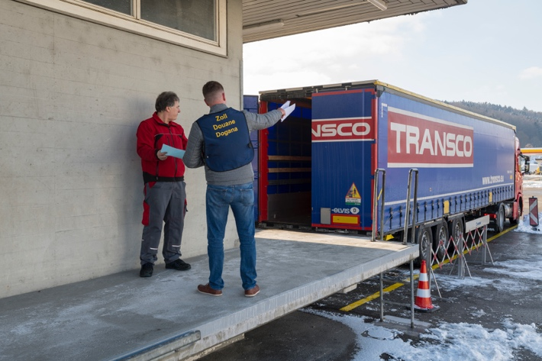
Bildunterschrift: Um das Schweizgeschäft abzusichern, war es für TRANSCO essenziell, die verpflichtende Voranmeldung rechtzeitig integrieren. Fotonachweis: TRANSCO
Über die DAKOSY Datenkommunikationssystem AG
Als eines der führenden Softwarehäuser für die Logistik bietet DAKOSY seit über 40 Jahren digitale Lösungen für die internationale Speditions- und Zollabwicklung sowie das Supply Chain Management an. Darüber hinaus betreibt DAKOSY das Port Community System (PCS) für den Hamburger Hafen und das Cargo Community System (FAIR@Link) für die Flughäfen Frankfurt und Hamburg. Alle in die Export- und Importprozesse involvierten Unternehmen und Behörden können durch die Nutzung der digitalen Plattformen ihre Transportprozesse schnell und automatisiert abwickeln.
Über die TRANSCO Süd Internationale Transporte GmbH
TRANSCO ist ein Transport- und Logistikdienstleister mit Niederlassungen in Deutschland, der Schweiz, Italien, Großbritannien, Polen, Tschechien, der Ukraine und der Slowakei. Ein zentraler Bestandteil ihrer Transportdienstleistungen ist eine professionelle und zuverlässige Abwicklung der Zollformalitäten. TRANSCO ist Zugelassener Wirtschaftsbeteiligter (AEO-F Status) als auch Zugelassener Empfänger und Versender. Als Zolldeklarant das Unternehmen an allen wichtigen Grenzübergängen vertreten und bietet durch langjährige Erfahrung und fundiertes Wissen einen zuverlässigen, kompetenten und individuellen Service an. https://www.transco.eu/
Ansprechpartner
Katrin Woywod, Pressesprecherin DAKOSY AG
Telefon: +49 (40) 37003320, E-Mail: woywod@dakosy.de

